Документация по мобильному приложению uConto: Отчеты руководителю
Оглавление
Где скачать приложение 1
Инструкция по подключению к 1С:Бухгалтерия предприятия 3.0 1
Инструкция по подключению и настройке модуля выгрузки в 1С: Управление небольшой фирмой 9
Инструкция по подключению к УТ 11 11
Инструкция по подключению к Бухгалтерия предприятия 2.0, Управление производственным предприятием 1.3, Управление торговлей 10.3 и Бухгалтерия предпрития для Латвии 14
Описание разделов приложения 22
Как активировать подписку на все разделы Uconto 22
Что делать если при обновлении данных выходит «Ошибка чтения файла» 24
Описание форматов для самостоятельной интеграции 1С с Android и IOS 25
Что делать, если выходит сообщение «Нет информации о текущей организации»? 29

Где скачать приложение
Скачать приложение можно с Google Play https://play.google.com/store/apps/details?id=ru.vdgb_soft.statistic или App Store https://apps.apple.com/ru/app/uconto/id1003670939.

Инструкция по подключению к 1С:Бухгалтерия предприятия 3.0
Модуль для обмена скачивается с сайта https://uconto.com/instruction1C/instruktsiya-po-podklyucheniyu-k-bp-3-0.php
Добавление модуля выгрузки в 1С
Для подключения модуля выгрузки необходимо в режиме 1С: Предприятие перейти в раздел «Администрирование – Настройки программы – Печатные формы, отчеты и обработки».
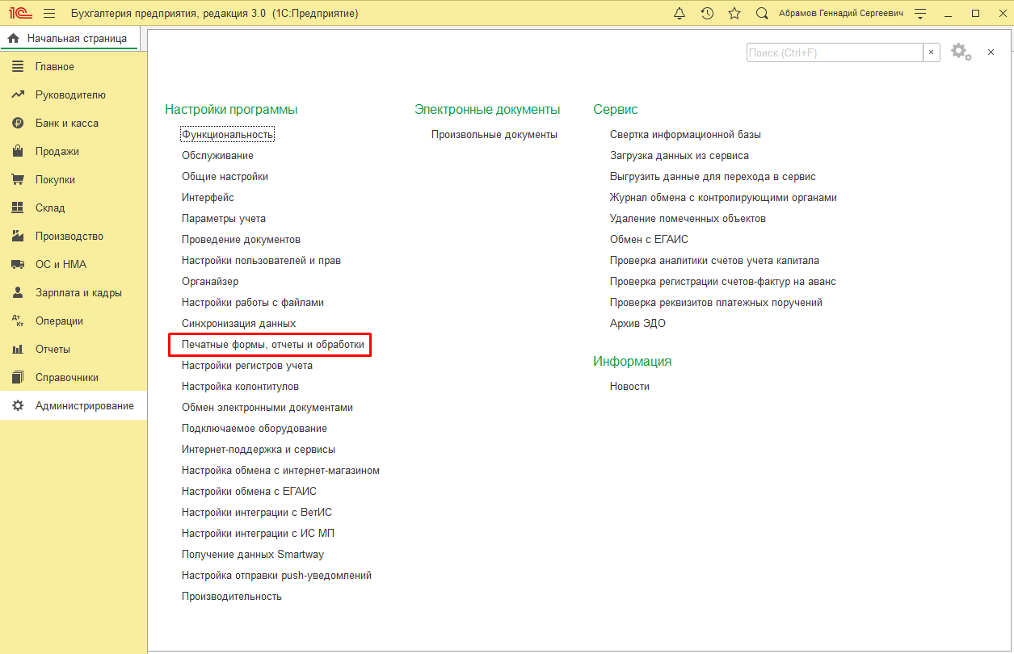
Перейти по ссылке «Расширения».
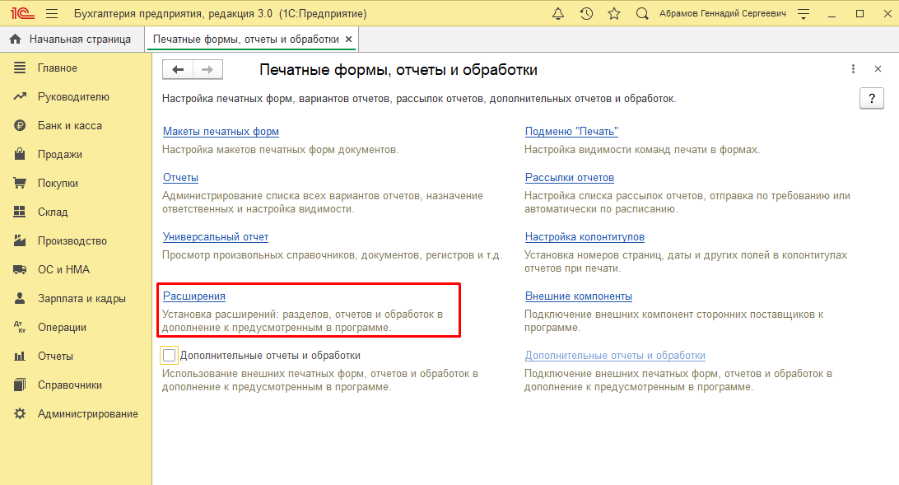
Откроется окно, в котором необходимо нажать кнопку «Добавить из файла» и выбрать файл с модулем на диске.
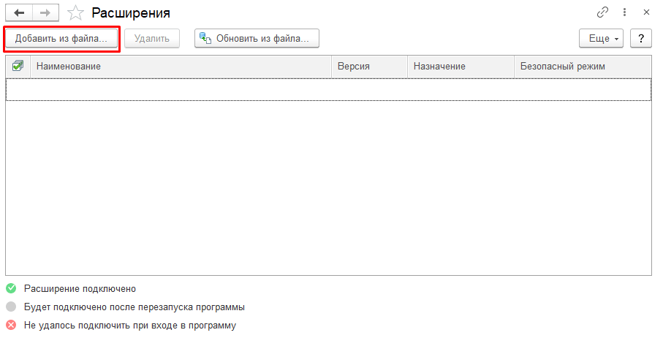
Убедиться, что флаг «Безопасный режим» снят и перезапустить сеанс.
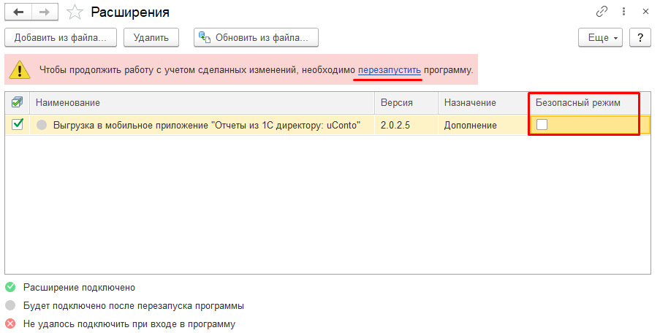
После перезапуска станет доступна для работы новая подсистема «uConto: Отчеты руководителя».
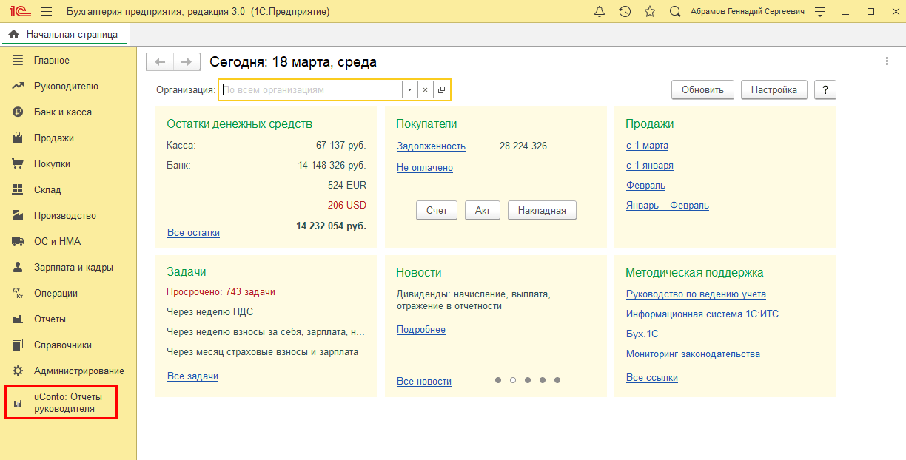

Инструкция по работе
Зайдем в меню «uConto: Отчеты руководителя – Сервис – Отчеты из 1С директору: uConto».
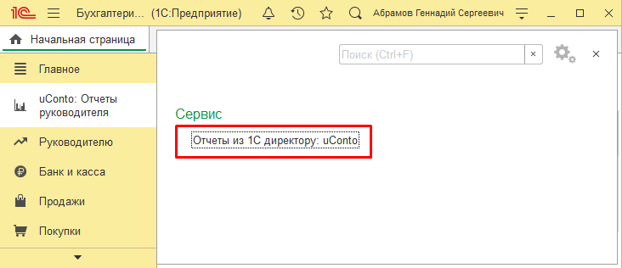
Нажимаем кнопку «Добавить»:
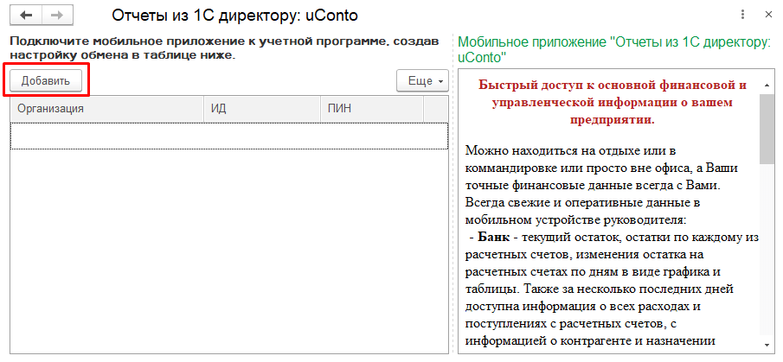
При создании новой настройки указываем организацию и нажимаем кнопку «Зарегистрироваться»:
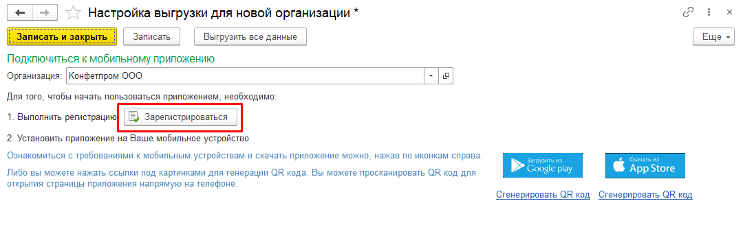
В результате будет сгенерирован ИД и ПИН для входа в приложение. Также сразу будут сформированы и отправлены файлы выгрузки по указанной организации:
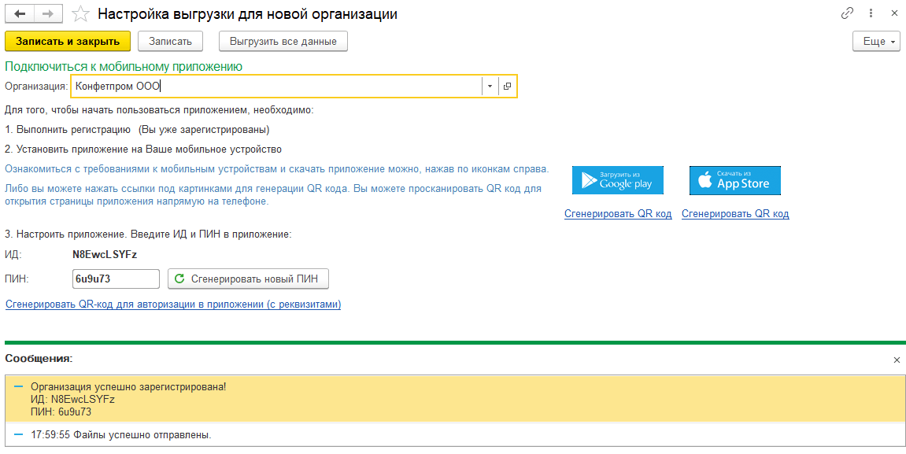
После генерации ИД и ПИН настройки необходимо сохранить по кнопке «Записать». ИД и ПИН вводятся в мобильное приложение при входе.
Также можно нажать на ссылку «Сгенерировать QR-код для авторизации в приложении (с реквизитами)» и отсканировать ИД и ПИН в приложении, тогда не надо будет их вводить вручную:
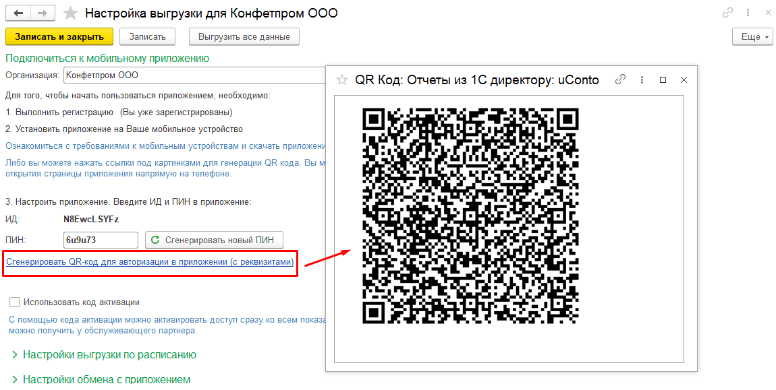

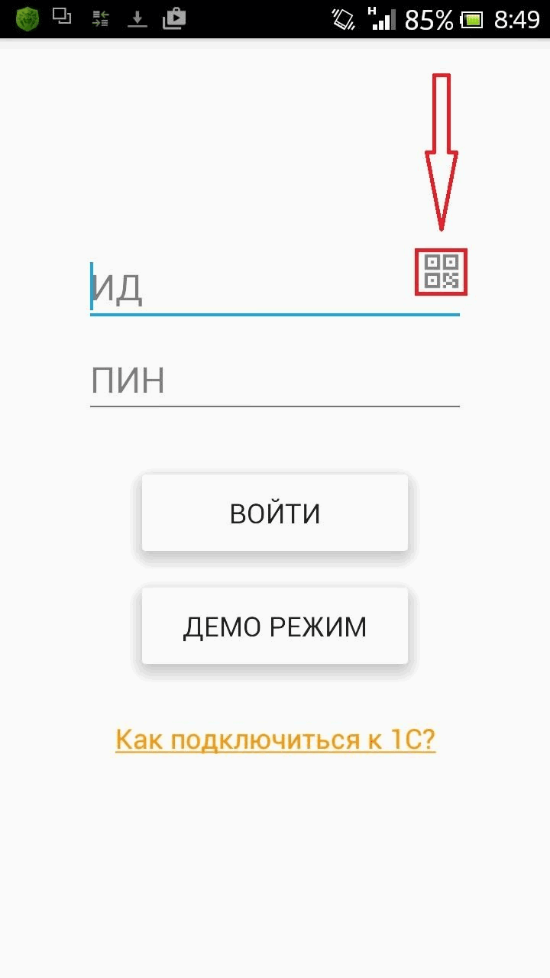
Можно настроить автоматический обмен по расписанию:
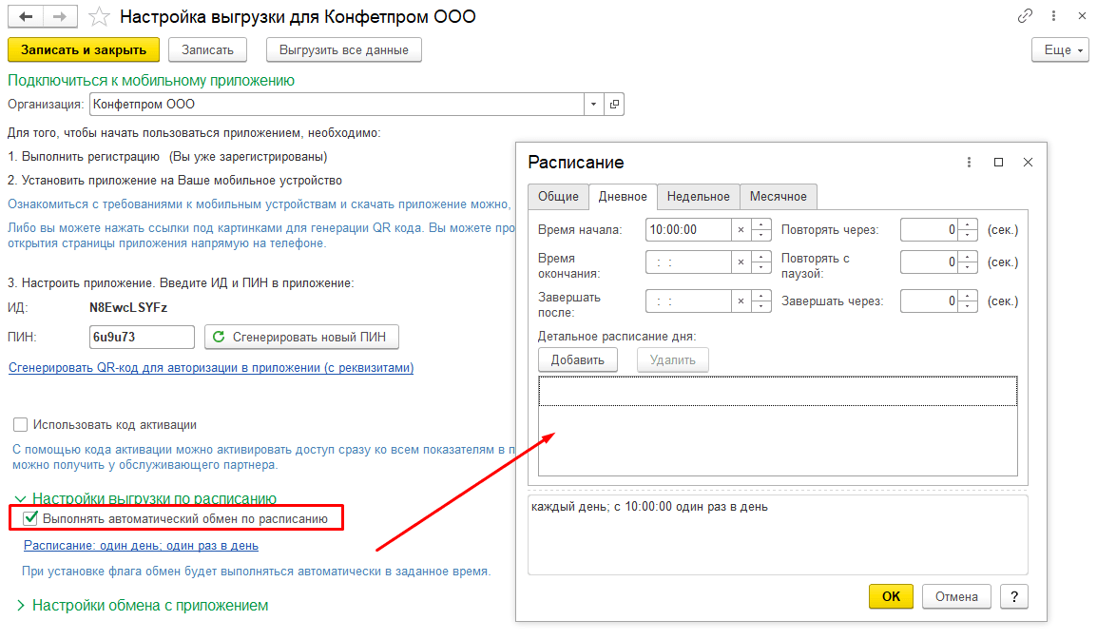
Если автоматический обмен по расписанию не используется, для выгрузки данных в приложение нужно будет использовать кнопку «Выгрузить все данные»:
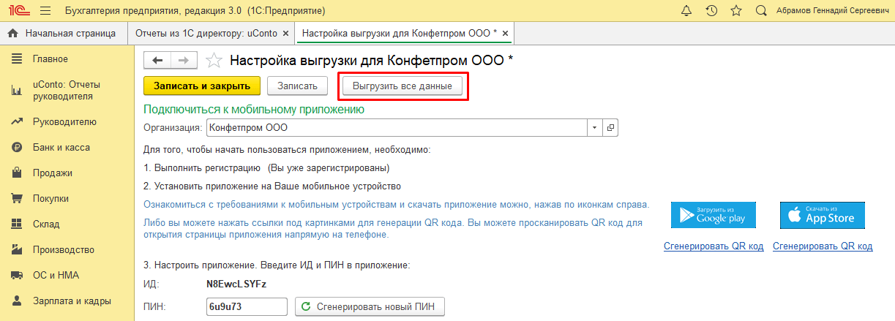
В разделе «Настройки обмена с приложением» настраиваются следующие параметры обмена:
- режим выгрузки разделов «Поступление» и «Списание» – определяет, за какой период (месяц или день) определяются общие суммы поступлений и списаний на странице «Основные показатели» в приложении;
- день начисления зарплаты – день месяца, начиная с которого выгружаются сведения о начислениях по зарплате за предыдущий месяц;
- флаг «Выгружать все данные» – при установленном флаге в приложение будут выгружаться все показатели, вне зависимости от того, изменились ли они с момента последней выгрузки (по умолчанию при автоматическом обмене по расписанию выгружаются только измененные данные):
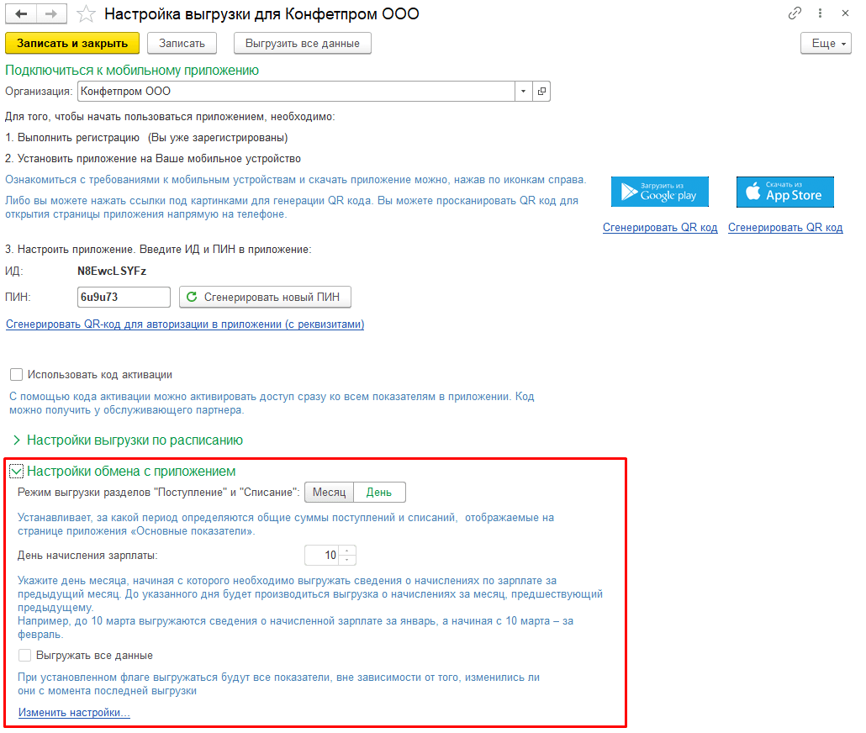
Для изменения указанных настроек нужно нажать на ссылку «Изменить настройки».
После завершения работы с настройкой необходимо нажать кнопку «Записать и закрыть» для сохранения сделанных изменений.

Обновление модуля выгрузки
Для обновления модуля выгрузки нужно зайти в список расширений, нажать кнопку «Обновить из файла» и выбрать файл с обновлением:
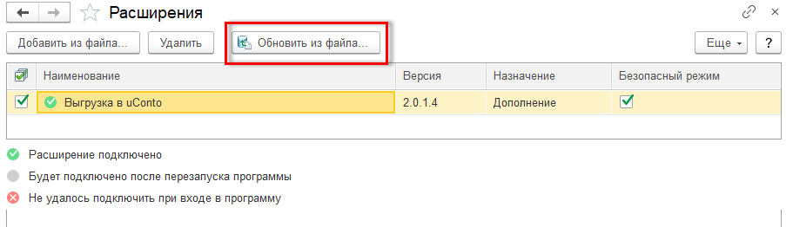

Инструкция по подключению и настройке модуля выгрузки в 1С: Управление небольшой фирмой
Модуль выгрузки можно скачать на сайте https://uconto.com/instruction1C/instruktsiya-po-podklyucheniyu-k-unf.php.
Для подключения модуля выгрузки необходимо в режиме 1C: Предприятие перейти в раздел «Компания – Настройки – Администрирование».
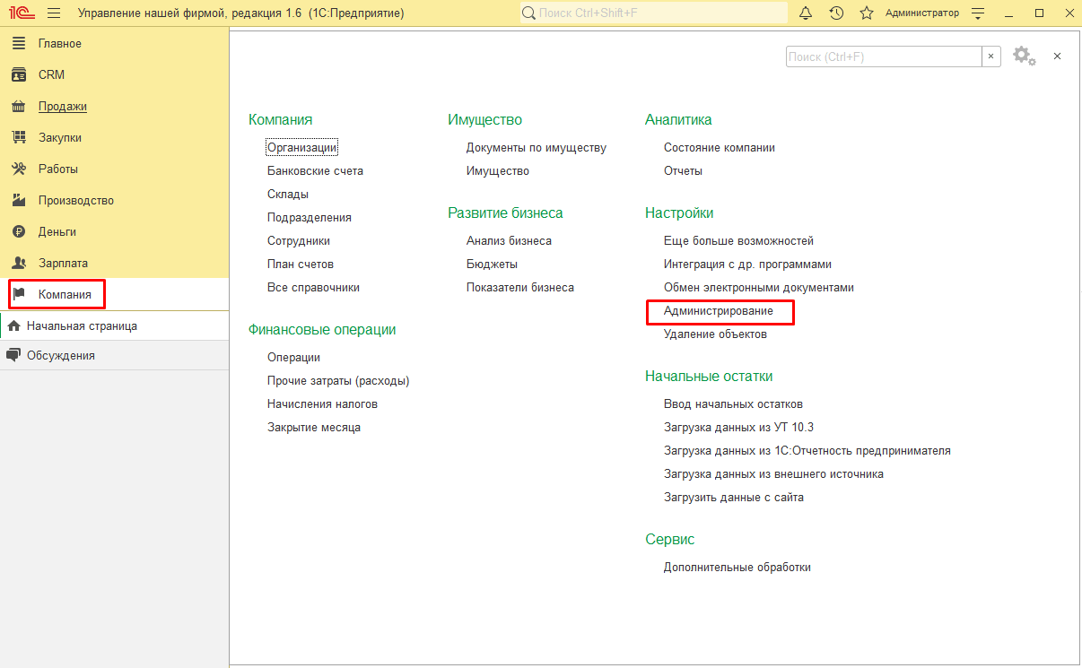
Выбрать пункт «Печатные формы, отчеты и обработки – Расширение возможностей программы».
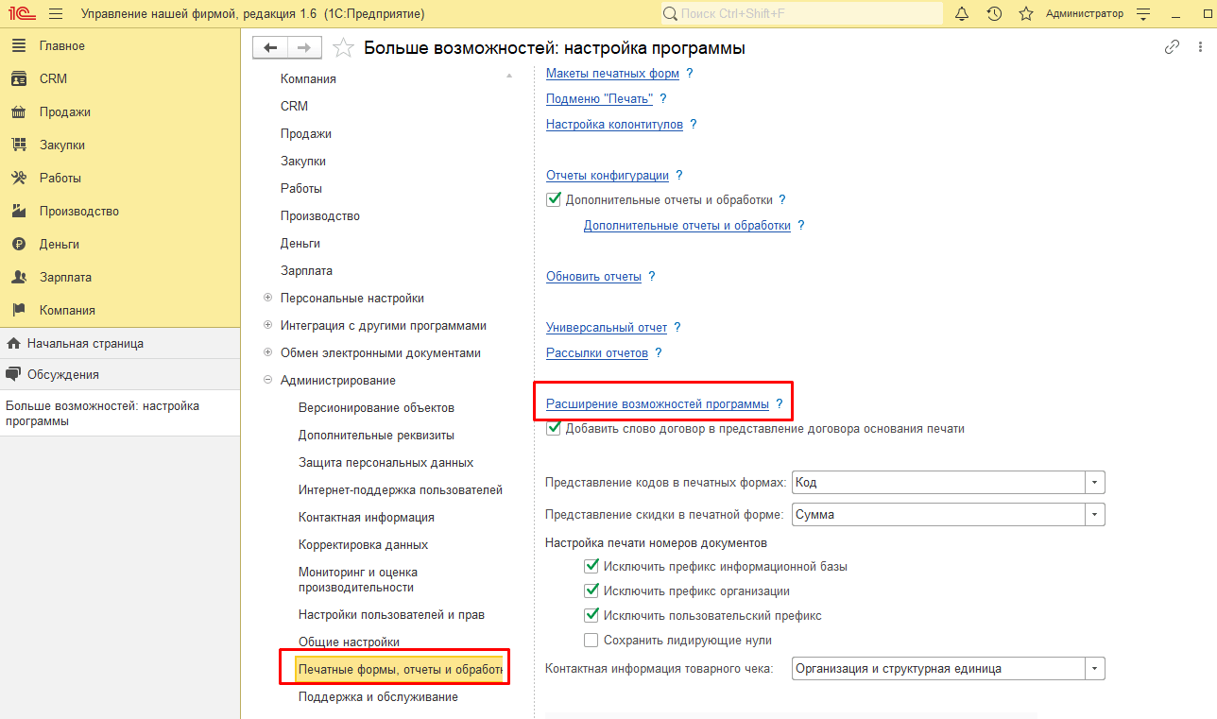
Откроется окно, в котором необходимо нажать кнопку «Добавить из файла» и выбрать файл расширения на диске.
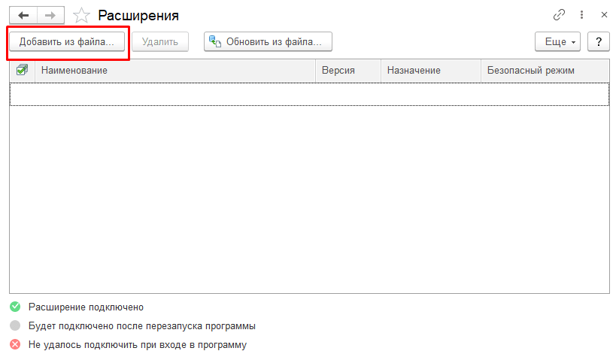
Убедиться, что флаг «Безопасный режим» снят и перезапустить сеанс.
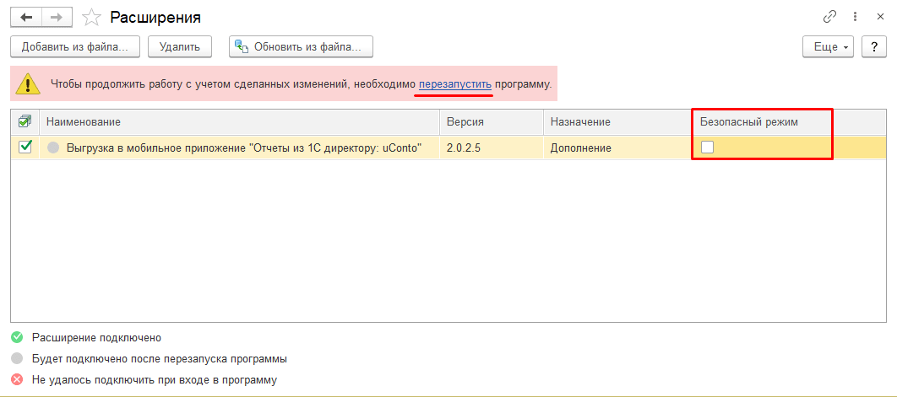
После перезапуска станет доступна новая подсистема «uConto: Отчеты руководителя».
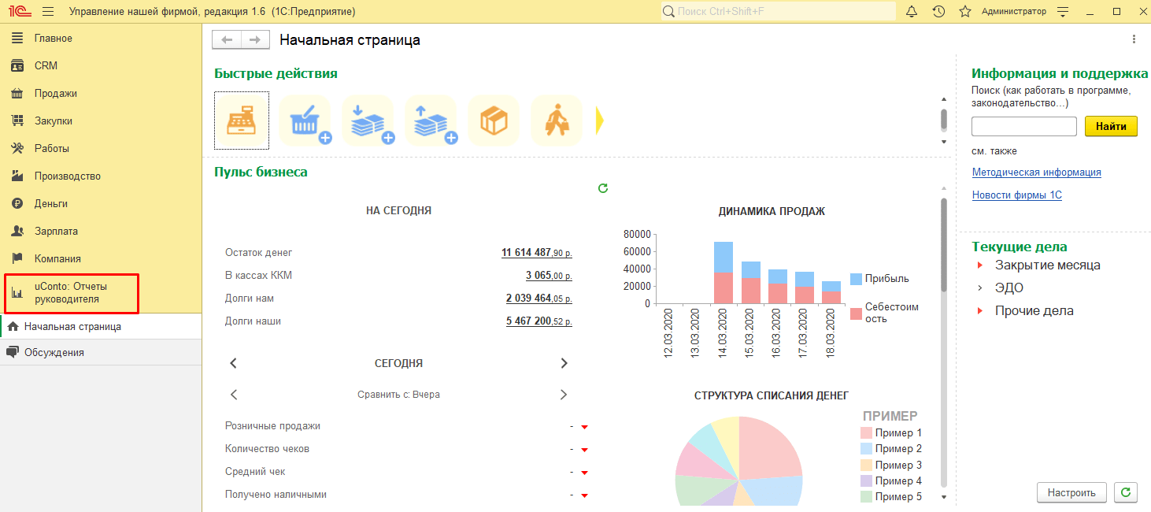

Дальнейшее подключение аналогично описанному выше.

Инструкция по подключению к УТ 11
Модуль выгрузки можно скачать на сайте https://uconto.com/instruction1C/instruktsiya-po-podklyucheniyu-k-ut-11-1.php.
Инструкция по подключению и настройке модуля выгрузки в 1С: Управление торговлей, ред.11
Для подключения модуля выгрузки необходимо в режиме 1С: Предприятие перейти в раздел «НСИ и администрирование – Администрирование – Печатные формы, отчеты и обработки».
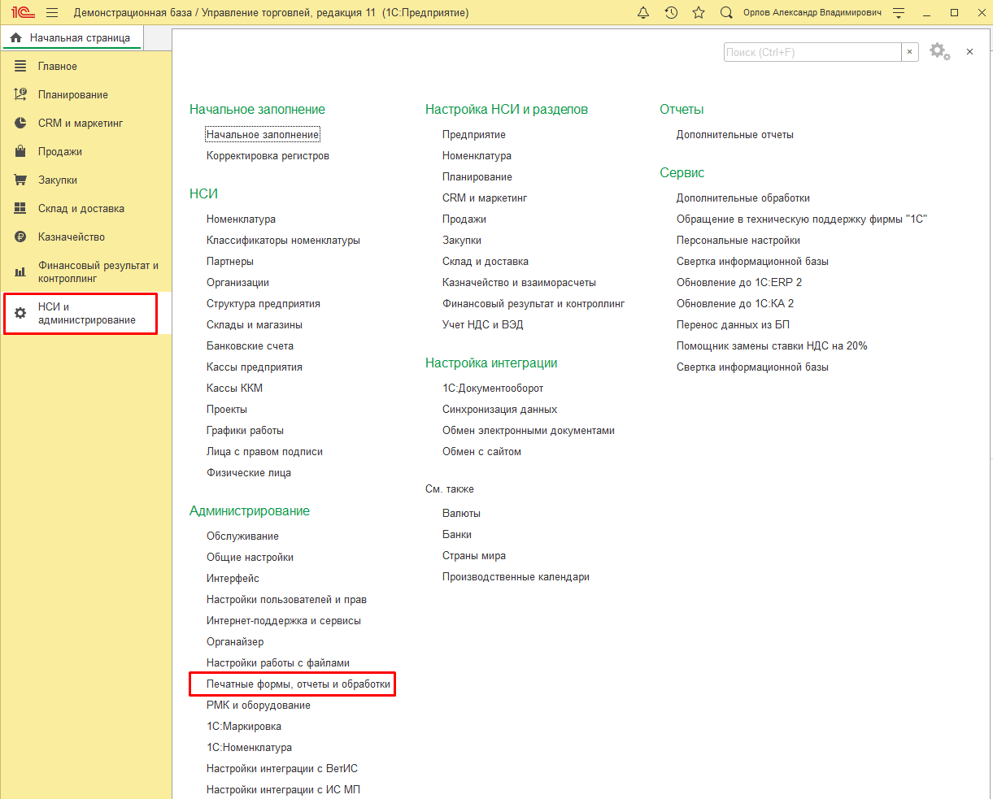
Перейти по ссылке «Расширения».
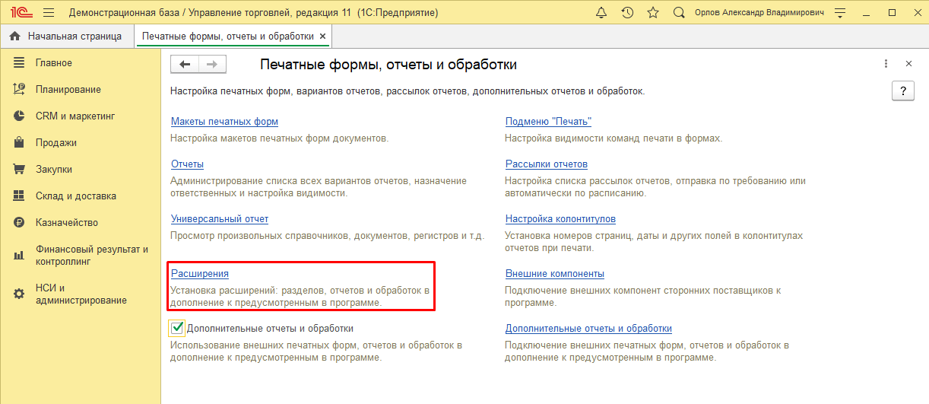
Откроется окно, в котором необходимо нажать кнопку «Добавить из файла» и выбрать файл с модулем на диске.
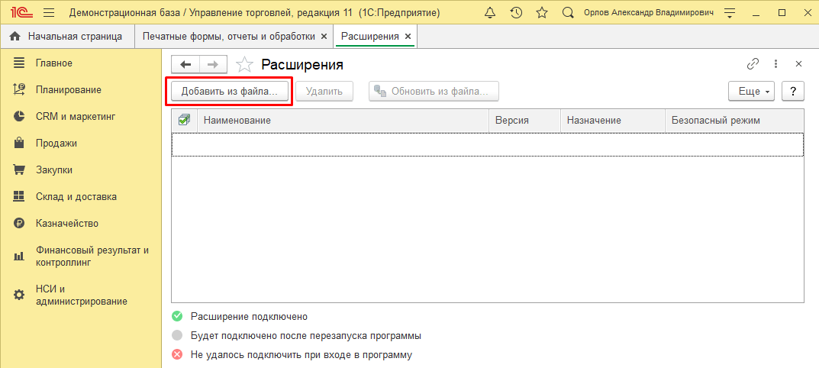
Убедиться, что флаг «Безопасный режим» снят и перезапустить сеанс.
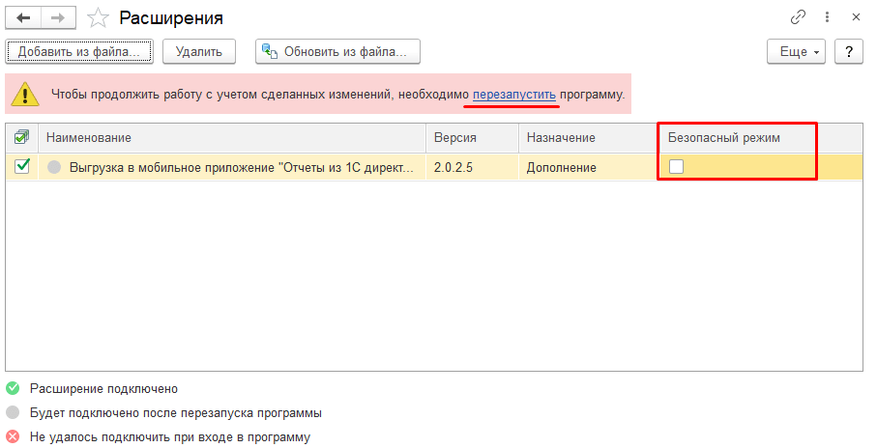
После перезапуска станет доступна для работы новая подсистема – «uConto: Отчеты руководителя»:
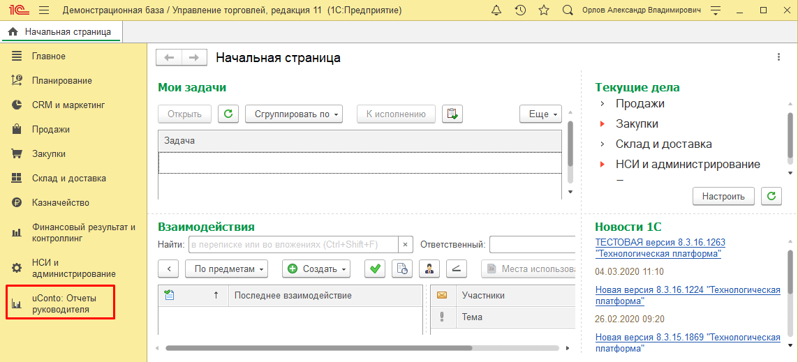
Дальнейшее подключение аналогично описанному выше.

Инструкция по подключению к Бухгалтерия предприятия 2.0, Управление производственным предприятием 1.3, Управление торговлей 10.3 и Бухгалтерия предпрития для Латвии
Включение модуля выгрузки в конфигурацию 1С
Скачать модуль можно на сайте https://uconto.com/instruction1C/vklychenie-obrabotki-v-config.php.
Для начала внесем изменения в нашу конфигурацию 1С:Бухгалтерия предприятия, ред. 2.0:
- Открываем рабочую базу в режиме «Конфигуратор»
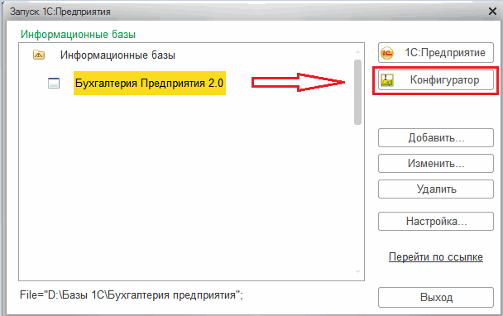
- Откроем конфигурацию (пункт меню «Конфигурация – Открыть конфигурацию»). Для включения возможности редактирования конфигурации необходимо сначала включить возможность изменения конфигурации через меню «Конфигурация – Поддержка – Настройка поддержки».
После этого в блоке «Настройка правил поддержки объектов» необходимо указать правило «Объект поставщика редактируется с сохранением поддержки», нажать «ОК».
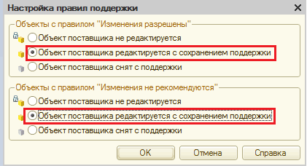
- Выполним объединение с конфигурацией, содержащей обработку uConto (пункт меню «Конфигурация / Сравнить, объединить с конфигурацией из файла»). После выбора файла 1Cv8.cf откроется окно сравнения, объединения конфигурации.
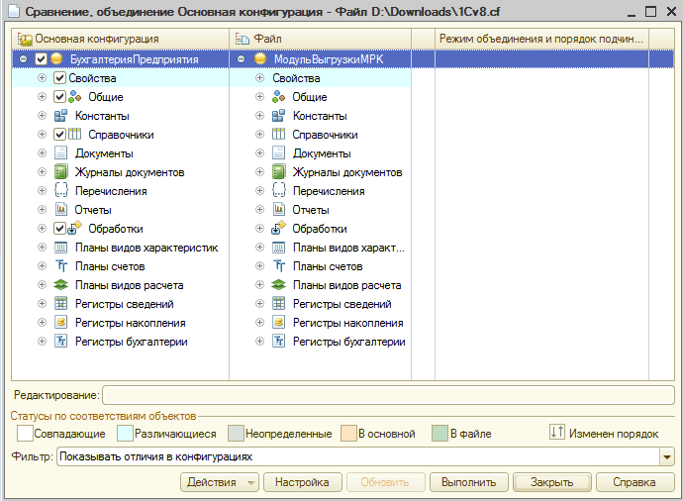
Уберем флажок из корня дерева объектов и свойств конфигурации
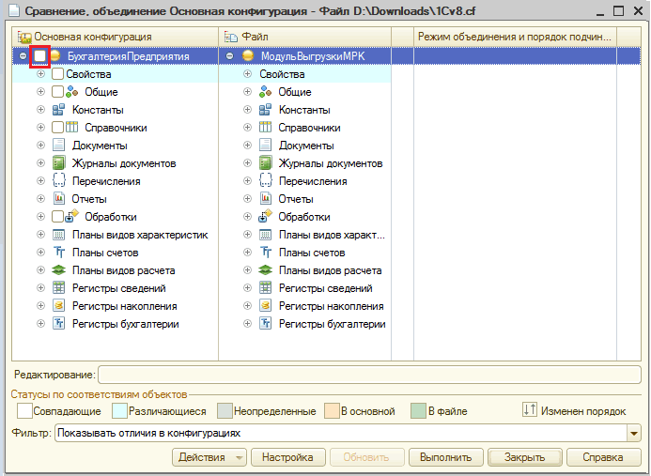
При объединении ставим флажки для объектов, добавляемых из конфигурации uConto:
  - В разделе «Общие»:
    - общие модули;
    - регламентные задания;
    - интерфейсы;
  - Обработки.
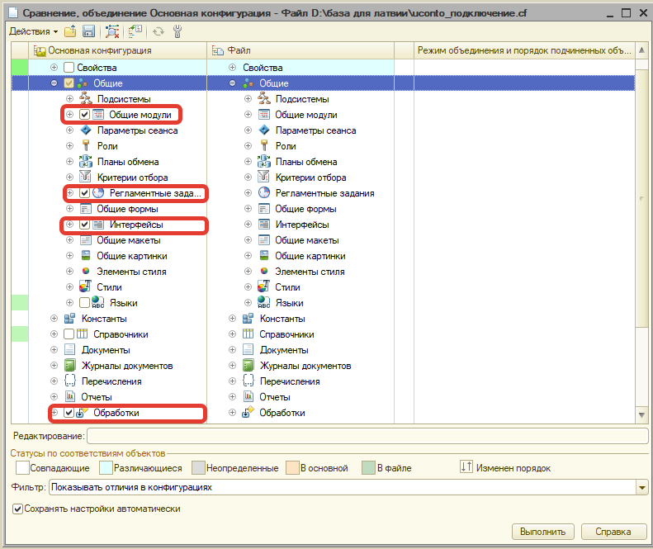
В окне сравнения, объединения конфигурации нажмем «Выполнить» и дождемся завершения объединения конфигураций.
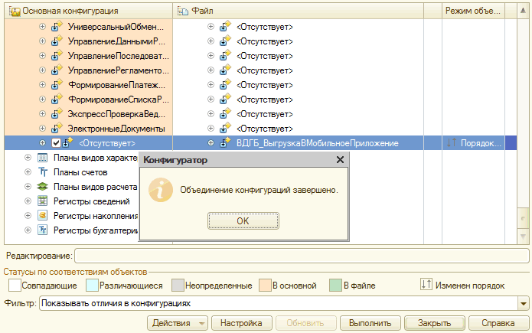
- Запустим режим отладки (F5), выполним обновление конфигурации базы данных.
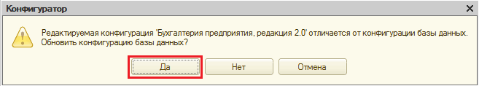

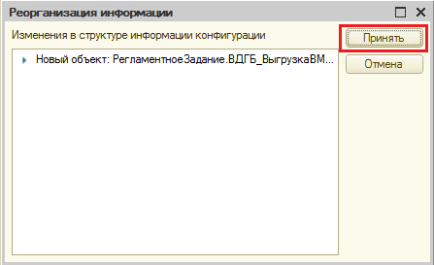
После запуска режима 1С:Предприятие появится меню «Выгрузка в uConto»:
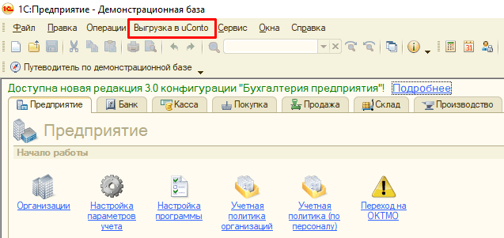

Настройка выгрузки данных из 1С в uConto
Запускаем 1С: Бухгалтерия Предприятия 2.0 и открываем меню «Выгрузка в uConto».
В открывшемся окне выбираем «Выгрузка в uConto: 1С Руководителя».
Откроется окно настройки выгрузки:
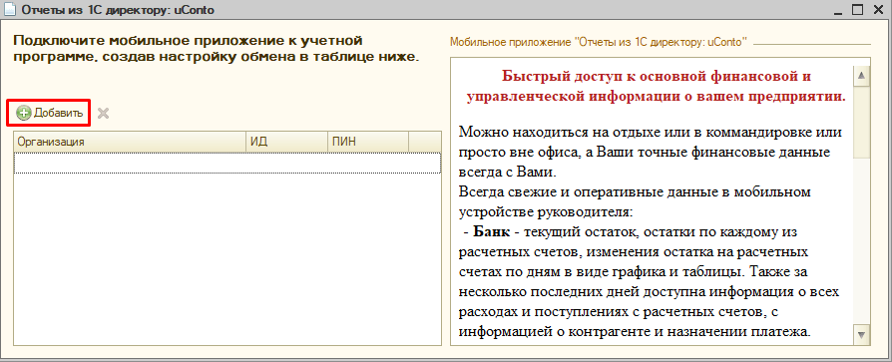
По кнопке «Добавить» создаем новую настройку, указываем организацию и нажимаем на кнопку «Зарегистрироваться»:
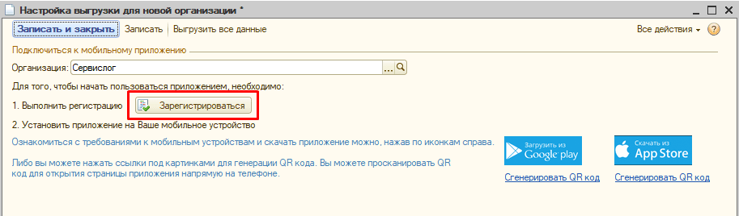
Будет сгенерирован ИД и ПИН и сразу будут сформированы и отправлены файлы выгрузки по указанной организации.
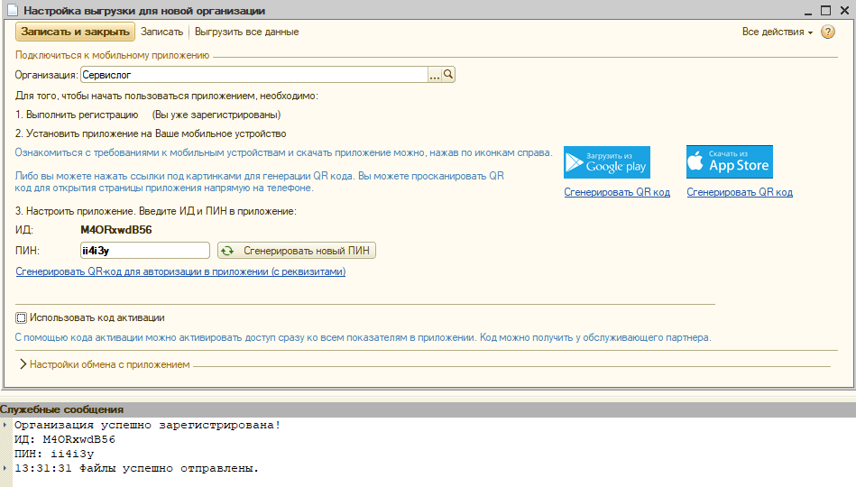
ИД и ПИН вводятся в мобильное приложение при входе.
Также можно нажать на ссылку «Сгенерировать QR-код для авторизации в приложении (с реквизитами)» и отсканировать ИД и ПИН в приложении, тогда не надо будет их вводить вручную:
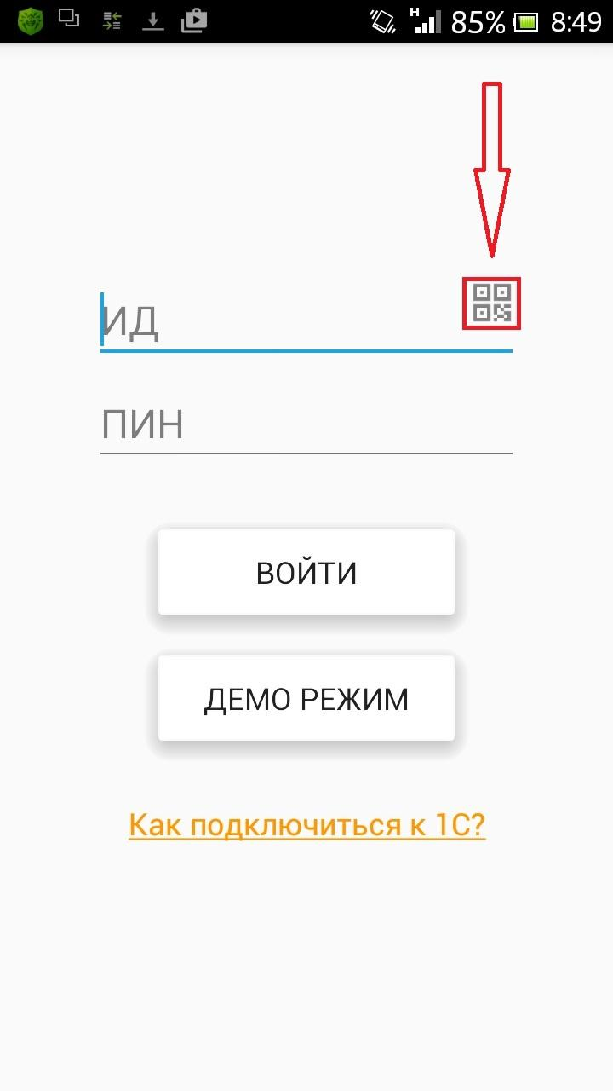

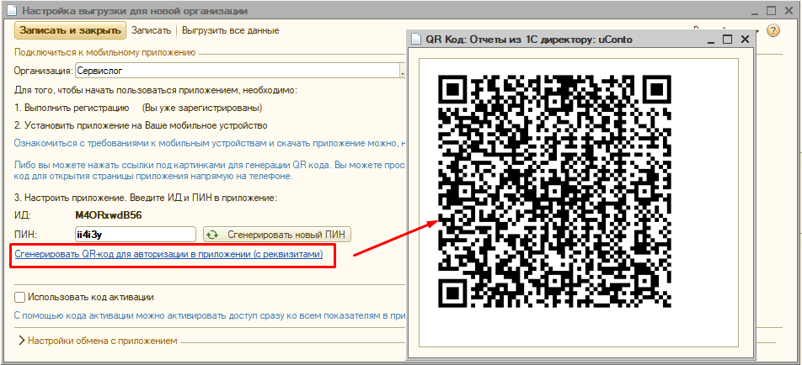
При необходимости можно сгенерировать новый ПИН по одноименной кнопке, при этом старый ПИН перестанет работать:
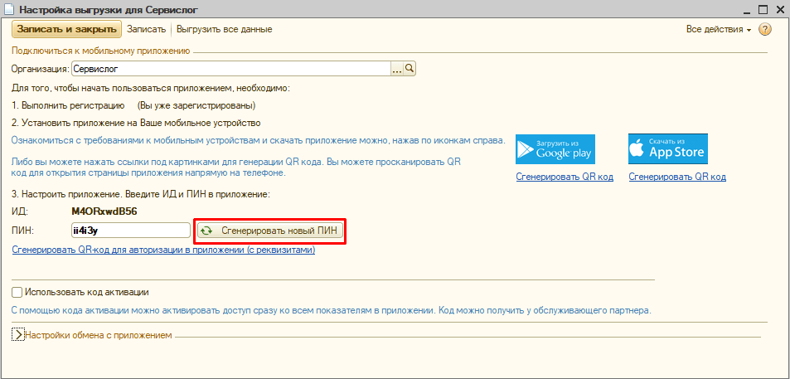
Можно настроить обмен данными по расписанию, установив флаг «Выполнять автоматический обмен по расписанию» (доступно только для клиент-серверного режима работы):
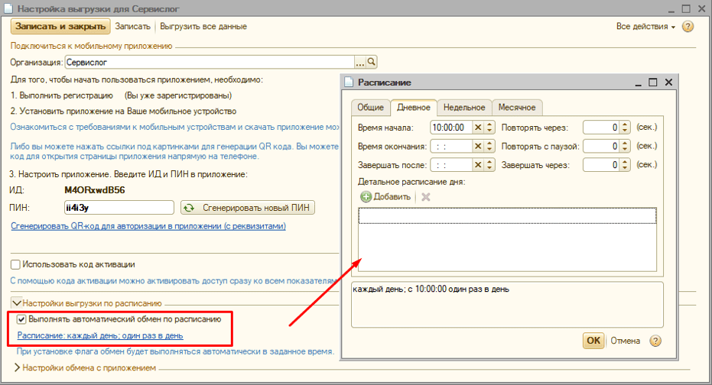
Если обмен по расписанию не настроен, выгрузка выполняется вручную по кнопке «Выгрузить все данные».
В разделе «Настройки обмена с приложением» настраиваются следующие параметры обмена:
- режим выгрузки разделов «Поступление» и «Списание» – определяет, за какой период (месяц или день) определяются общие суммы поступлений и списаний на странице «Основные показатели» в приложении;
- день начисления зарплаты – день месяца, начиная с которого выгружаются сведения о начислениях по зарплате за предыдущий месяц (для конфигураций, кроме 1С: Управление торговлей);
- флаг «Выгружать все данные» – при установленном флаге в приложение будут выгружаться все показатели, вне зависимости от того, изменились ли они с момента последней выгрузки (по умолчанию выгружаются только измененные данные);
- флаг «Выгружать выручку с НДС» – при установленном флаге суммы выгружаемой в приложении выручки будут включать НДС (доступен для 1С: Управление торговлей):
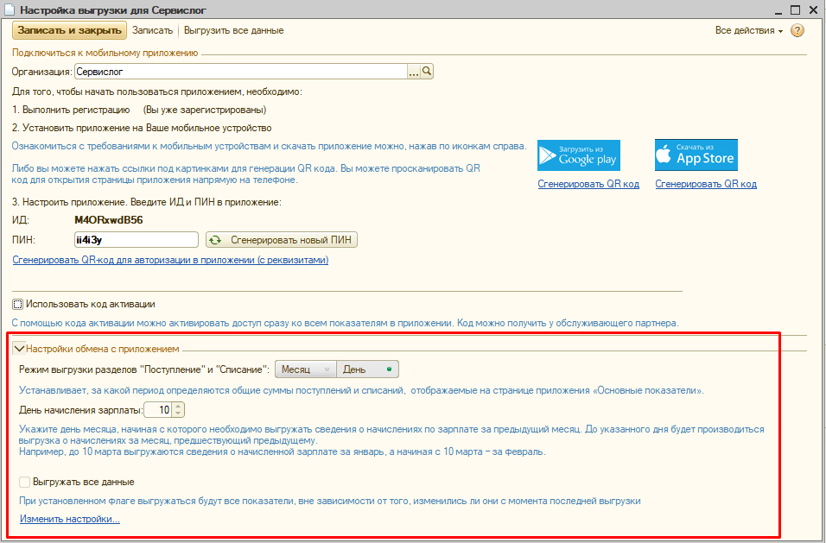
Для изменения указанных настроек нужно нажать на ссылку «Изменить настройки».
После завершения работы с настройкой необходимо нажать кнопку «Записать и закрыть» для сохранения сделанных изменений.

Обновление модуля выгрузки
В случае обновления модуля выгрузки нужно повторно выполнить пункт Включение модуля выгрузки в конфигурацию 1С.

Описание разделов приложения
В мобильном приложении есть следующие разделы:
- Касса.
Выводятся остатки по всем кассам организации. Информация выводится за последние 2 месяца в виде таблицы и графика.
- Банк.
Выводятся остатки по всем расчетным счетам организации. Информация выводится за последние 2 месяца в виде таблицы и графика.
- Поступления.
Выводятся суммы поступлений денег. Отображается общая сумма и сумма с расшифровкой по контрагентам и датам.
- Списания.
Выводятся суммы списания денег. Отображается общая сумма и сумма с расшифровкой по контрагентам и датам.
- Нам должны.
Выводится дебиторская задолженность в виде таблицы и графика. Информация отображается в разрезе контрагентов.
- Мы должны.
Выводится кредиторская задолженность в виде таблицы и графика. Информация отображается в разрезе контрагентов.
- Выручка.
Отображаются данные по выручке организации в виде таблицы и графика в разрезе контрагентов.
- Зарплата.
Выводится сумма начисленной зарплаты по сотрудникам. Информация отображается в виде таблицы и графика.
- Налоги.
Выводится задолженность организации по налогам в виде диаграмм.

Как активировать подписку на все разделы Uconto
Рассмотрим, как для мобильного приложения uConto: Отчеты руководителя активировать подписку на все разделы.
Для получения кода активации обратитесь в обслуживающую организацию. Вам выставят счет, после его оплаты предоставят код.
Для активации кода необходимо:
- Открыть организацию, для которой необходимо активировать код.
- Установить флаг «Использовать код активации»:
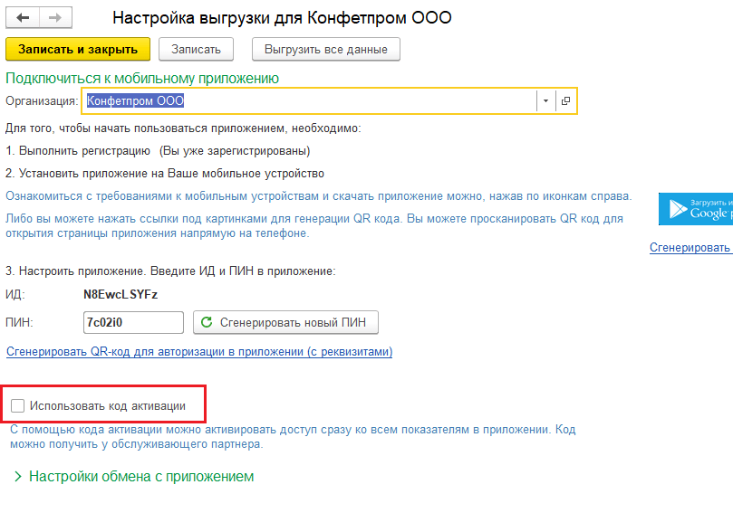
- В появившейся области ввести код активации и нажать кнопку «Активировать»:
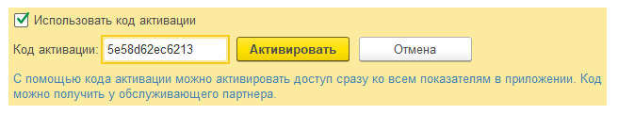
- При этом будет выполнена активация кода, а также полная выгрузка данных из информационной базы.
- После активации кода будет выдан доступ для всех разделов мобильного приложения, который можно проверить в разделе «Подписки»:
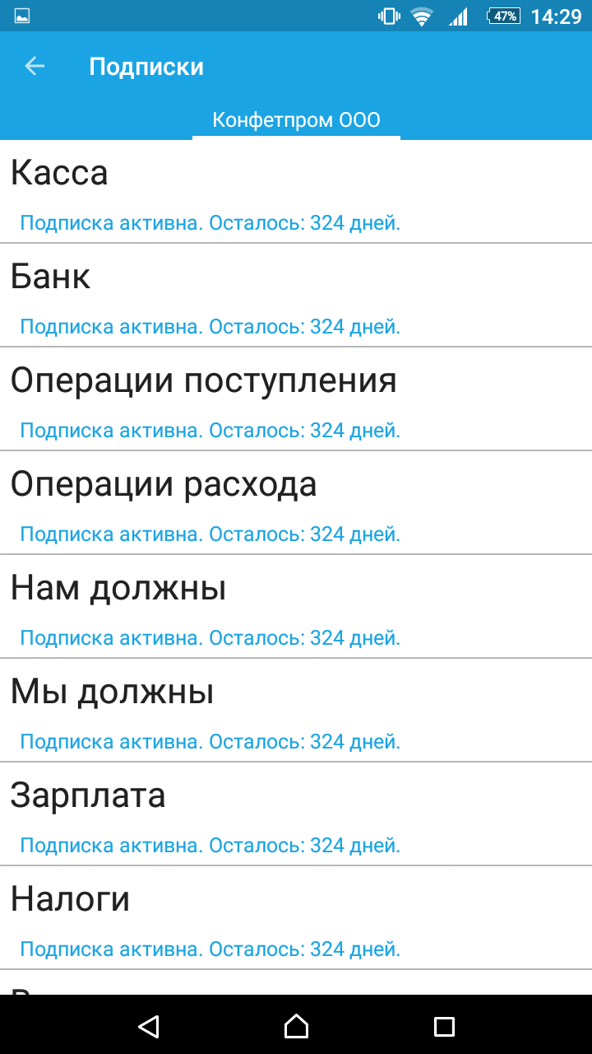

Что делать если при обновлении данных выходит «Ошибка чтения файла»
Рассмотрим, что делать, если в мобильном приложении «Отчеты из 1С директору: uConto» выходит ошибка «Ошибка чтения файла»
В первую очередь нужно обновить в вашей программе 1С обработку для обмена с мобильным приложением.
Примечание: для пользователей 1С-Рарус: Ломбард, 1С-Рарус: Бухгалтерия для некоммерческой организации, 1С: Технический расчетный центр Водоканала и 1С: Технический расчетный центр Теплосети необходимо обновить программы до актуальных версий.
Если после этого ошибка останется, нужно выполнить следующие действия:
- Зайти в 1С в настройки обмена с мобильным приложением.
- Выполнить выгрузку данных в приложение по кнопке «Выгрузить все данные»:
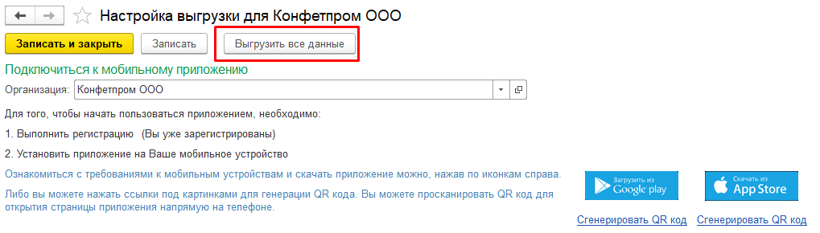
- Обновить данные в мобильном приложении.

Описание форматов для самостоятельной интеграции 1С с Android и IOS
1. Общее
Выгружаемые файлы должны иметь формат json. Каждый файл должен быть запакован в zip-архив с паролем, с использованием алгоритма шифрования Zip20. Архив и название файла должны быть одинаковыми и без расширений. Все даты должны быть в формате unix time stamp.
2. Описание структуры файлов
1. Общие данные (кратко обо всем)
Название файла: main.
Структура файла:
- {
- "date" : 1234567890, //Текущая дата, на момент формирования данных.
- “name” : “Престиж”, //Название организации.
- "cashbox" : [ // Остатки по всем кассам в сумме, за 30 дней.
- {"date" : 1234567890,
- "sum" : 1234567.89},
- {"date" : 1234567890,
- "sum" : 1234567.89}
- ],
- "bank" : [ //Остатки по всем счетам в сумме, за 30 дней.
- {"date" : 1234567890,
- "sum" : 1234567.89},
- {"date" : 1234567890,
- "sum" : 1234567.89}
- ],
- "incoming" : [ //Поступления за 30 дней.
- {"date" : 1234567890,//Дата, выгружать только даты
// в которых были операции
- "sum" : 1234567.89},//Сумма всех операций на дату.
- {"date" : 1234567890,
- "sum" : 1234567.89}
- ],
- "upcoming" : [ //Расходы за 30 дней. Параметры аналогично с incoming.
- {"date" : 1234567890,
- "sum" : 1234567.89},
- {"date" : 1234567890,
- "sum" : 1234567.89}
- ],
- "debit" : [ // Дебет, общая сумма за каждый день, на 30 дней.
- {"date" : 1234567890,
- "sum" : 1234567.89},
- {"date" : 1234567890,
- "sum" : 1234567.89}
- ],
- "credit" : [ // Кредит, общая сумма за каждый день, на 30 дней.
- {"date" : 1234567890,
- "sum" : 1234567.89},
- {"date" : 1234567890,
- "sum" : 1234567.89}
- ]
- }

2. Остатки по банкам
Название файла: bank
Структура файла:
- { "days": [
- { "date": 1234567890,
- "sum": 1234567.89},
- { "date": 1234567901,
- "sum": 1234567.89} ],
- "accounts": [
- { "name": "Банк Москвы, расчетный счет",
- "sum": 1234567.89 },
- { "name": "Банк Москвы, расчетный счет",
- "sum": 1234567.89 } ]}

3. Остатки по кассам
Название файла: cash
Структура файла:
- { "days": [ //Массив остатков в разрезе дат.
- { "date": 1234567890,//Дата
- "sum": 1234567.89},//Сумма
- { "date": 1234567901,
- "sum": 1234567.89} ],
- "cashboxes": [ //Массив остатков в разрезе касс на текущую дату.
- { "name": "Касса организации", //Касса
- "sum": 1234567.89 }, //Сумма
- { "name": "Вторая касса",
- "sum": 1234567.89 } ]}

4. Поступления
Название файла: incoming
Структура файла:
- {
- "operations": [ //Массив операций
- {
- "time": 1234567890, //Дата поступления
- "sum": 1234567.89, //Сумма поступления
- "partner": "ИП Иванов И.И.", //Контрагент
- "comment": "Оплата за электричество" //Назначение платежа
- },
- {
- "time": 1234567890,
- "sum": 1234567.89,
- "partner": "ИП Иванов И.И.",
- "comment": "Оплата за электричество"
- }
- ]
- }

5. Списания
Название файла: upcoming
Структура файла: тоже что и в поступлениях

6. Дебиторская задолженность
Название файла: debit
Структура файла:
- {
- "byDate": [ //Массив задолженностей в разрезе даты.
- {
- "date": 1234567890, //Дата
- "sum": 1234567.89 //Сумма
- },
- {
- "date": 1234567890,
- "sum": 1234567.89
- }
- ],
- "byPartner": [ //Массив задолженностей в разрезе контрагентов
- {
- "partner": "ИП Иванов И.И.", //Контрагент
- "sum": 1234567.89 //Сумма
- },
- {
- "partner": "ИП Петров П.П.",
- "sum": 1234567.89
- }
- ]
- }

7. Кредиторская задолженность
Название файла: credit
Структура файла: тоже что и в дебиторской задолженности.

8. Выручка
Название файла: sales
Структура файла:
- { "byPartner": [
- { "name": "Иванов И.И.",
- "sum": 1234567.89 },
- { "name": "Петров П.П",
- "sum": 1234567.89}
- ],
- "year" : [
- { "date" : 1234567890,
- "currentSum" : 1234567.89,
- "pastSum" : 1234567.89 } ,
- { "date" : 1234567890,
- "currentSum" : 1234567.89,
- "pastSum" : 1234567.89 }
- ],

- "halfYear" : [
- { "date" : 1234567890,
- "currentSum" : 1234567.89,
- "pasteSum" : 1234567.89 } ,
- { "date" : 1234567890,
- "currentSum" : 1234567.89,
- "pastSum" : 1234567.89 }
- ],

- "quarter" : [
- { "date" : 1234567890,
- "currentSum" : 1234567.89,
- "pastSum" : 1234567.89 } ,
- { "date" : 1234567890,
- "currentSum" : 1234567.89,
- "pastSum" : 1234567.89 }
- ],

- "month" : [
- { "date" : 1234567890,
- "currentSum" : 1234567.89,
- "pastSum" : 1234567.89 } ,
- { "date" : 1234567890,
- "currentSum" : 1234567.89,
- "pastSum" : 1234567.89 }
- ]
- }
3. QR код
Код будет использоваться для считывания реквизитов организации и для входа в приложение.
Формат строки, для перевода в QR код:
- {
- "id" : "TQmSrz9olz",
- "pin" : "123456",
- "inn" : "1215143804",
- "kpp" : "121501001",
- "rs" : "40702810937000000396 в Отделение №8614 Сбербанка России г. Йошкар-Ола",
- "ks" : "30101810300000000630",
- "bik" : "048860630",
- "location" : "424004, респ.Марий Эл, г.Йошкар-Ола, ул.Волкова, д.68.",
- "phone" : "8 (495) 777-25-43",
- "director" : "П.М.Антонов"
- }

Что делать, если выходит сообщение «Нет информации о текущей организации»?
В мобильном приложении uConto: Отчеты руководителя может выходить сообщение «Нет информации о текущей организации»:
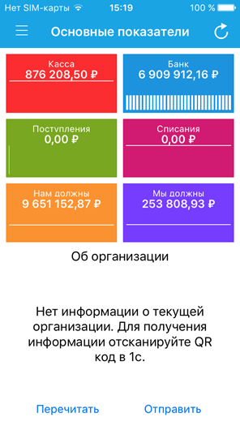
Для исправления этой ситуации нужно нажать на кнопку «Перечитать» и отсканировать QR-код в программе 1С. Чтобы сформировать QR-код нажимаем на ссылку «Сгенерировать QR-код для авторизации в приложении (с реквизитами)»:
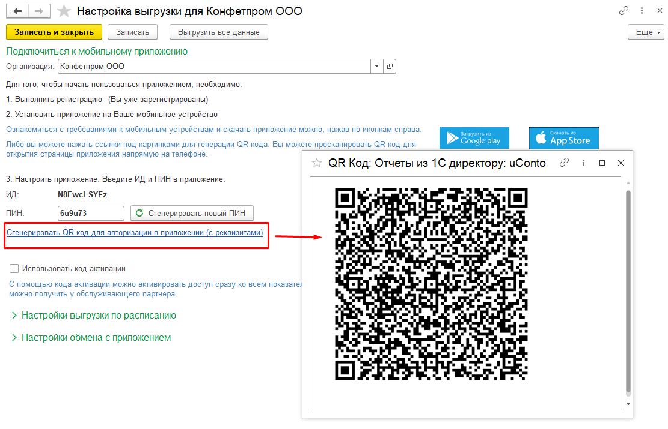
В результате в мобильном приложении появится информация об организации:
